下单接口

简单的实现是
Update tb_stock set stock=stock-1 where item_id= and stock>1。
简单这样就能做到在并发下不超卖的问题。因为排他锁的原因。

问题：在后台计算倒计时的时间，当业务复杂庞大的时候，网络等原因，计算倒计时为10s，结果传到前台时已经过了2s，但是倒计时还是从10开始，而真正却应该是8s。
解决：这种不需要解决，根据后台响应基本一致（每个客户都是一样的响应时间），而客户网络的原因靠运气决定。

问题：分布式session（用了spring-session有问题）登录一个session，下单获取token又是一个session。不用spring-session就没问题。
解决：1.tomcat集群，不推荐，集群下所有session都分配在每个tomcat，容易溢出。
- 采用中间件，redis。有两种方法。①基于tomcat的会将tomcat的session自动放入到redis中。使用：在tomcat放入tomcat-redis-session的jar包，配置tomcat中redis的地址。缺点：需要采用tomcat服务器，如果换服务器那就会有问题。②基于spring的配置，在项目添加spring-session的jar包，配置bean，添加过滤器，必须要redis的配置工厂。
主要用第二种的②
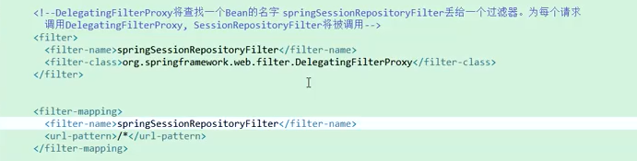
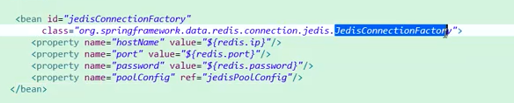
要去尝试一下，顺便看一下cookie和session。在计算机网络文件中

2.使用redis缓存优化。
有万级别的并发，不可能都走mysql，mysql只能支撑几百的并发，万级别，mysql直接挂。增加redis缓存，redis能支撑每秒几万的并发。将秒杀商品的库存保存在redis中，先在redis中进行递减，如果为负则商品售完，那么就直接返回，那么只有真正的库存量的访问量能够走到后面的订单流程，也就能够通过redis减轻mysql的压力。
同时对订单后面的优化其实是不怎么重要的，重要的是前面。因为只有少数会走到后面的流程。但是如果对于淘宝等大型的互联网公司，那么这个有几万的促销商品，每个商品有几百的库存，那么也会走几百万次创建订单，根据业务去优化。
这个将stock放入到redis，应该有两部操作，一部是创建秒杀商品的时候，一步是服务启动就应该自动将已有的秒杀商品装载进去。
Jmeter使用多个cookie测试。
优点：解决了mysql的压力。
缺点：还有大量的请求都会去访问redis。
再次优化。

使用jvm缓存优化
使用本地缓存，在本地设置一个本地缓存，如果在访问redis之前添加一个缓存判断，出现库存为负，那么直接设置这个库存为售空的标志，就直接返回，而不会再去访问redis。
问题：分布式下会出现缓存不一致。
解决：使用zookeeper。

使用mq，异步处理订单。（改进）
后台将消息发送到mq，然后开启多线程去跑。
前端应该是处于排队的状态，然后每1s调用一次查询接口轮询一次，查看下单结果，然后做判断。而mq在处理成功后，往redis添加一个标志，如果为true，表示成功。如果为false，表示失败（处理错误）。如果还没有这个标志（null），表示排队处理中。
设置只能下一次单，第一次，往redis中添加标志（set）。第二次判断是否存在（get）。存在就是已经下单，在排队或者其他操作。就返回提示只能下一次单。等出错或者下单失败，才消除标记，重新下单。这种做法容易出现线程安全。用户连续点击多次，多个请求同时（get），多个请求同时判断到无标记，都在创建这个标记（set），就爆炸。所以还是采用分布式锁，也就是redis的锁。setNX，这种做法，一个用户发n个请求，只有一个请求能继续往下走，其他请求直接返回。等走完了，消息队列处理完了，用前面的mq处理成功的标志判断。如果失败了，释放锁。让下一个请求进来。
这里有个问题就是，这个处理成功的标志要设置多长的时间才好。（时间一过，不久又可以下单，除非活动时间结束了。活动结束时间把）

安全防刷
这里的刷不是说刷数量，而是在活动快开始前就跑程序不断尝试。每秒几百几千的请求，能抢到的概率很大。所以要防刷，安全性。

- 验证码（可以用，也可以不用，用户体验差）
- 添加token。
步骤：先请求获取token，再带token下单。（增加下单接口的复杂性，也可以说是不暴露下单接口）
解析：原本，没有token，一些黑客可以通过直接对接口进行访问，可以预先登录几十个用户，用户的session就放在了服务器端，然后黑客再获取每个用户的sessionid，然后模拟http请求，将sesisonid放入到cookie中，然后就可以拿着下单的接口开刷了。
而增加了token，黑客要刷还得先获取token，然后再放入下单接口，然后再刷下单接口。这样就时说黑客得走两部操作，也就增加了刷单的难度。并不能完全杜绝，但是至少能减少刷单的可能。

访问接口限流
  - Nginx限流（前端）
  - 令牌桶，计数，漏桶。（后台）
https://blog.csdn.net/bluehawksky/article/details/90699151
用redis的计数。凭借感觉是这样写。怎么看都会出现线程安全问题。
If(redis.get()==null)
{
Redis.set(a,1,60s)
}
Else{
Int count=Redis.incr();
If(count>=1W)
{
Throw
}
}
其实incr这个方法就会直接创建一个为0的数再自增为1，又redis自身是单线程的所以不会有线程安全问题。
Int count=Redis.incr();
If(count==1)
{
Redis.expired()
}
Else if(count==1W)
{
Throw
}

详情页

前端详情页优化
没优化前：
前端刷新一次详情页，就会调用后台接口。后台就去访问缓存。从缓存拿数据。
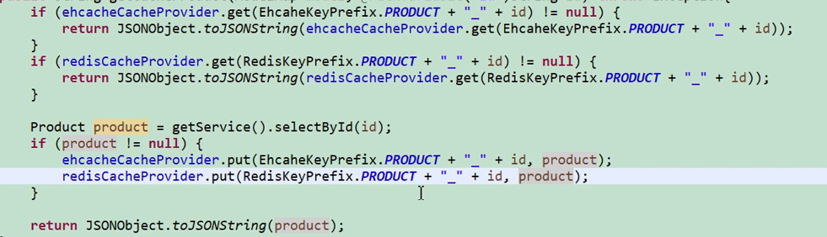
这样会有大量的请求打到后台来。相比于前台使用nginx（几万的并发数）和后台的tomcat（几百的并发）处理能力来说，nginx更高，能支撑更高的并发。所以建议直接在前端返回就行。于是做了优化1。

页面静态化，nginx映射（静态渲染）
为每个商品生成对应的静态化页面，每个页面只有少数需要变动的数据才访问接口。
优点：大部分数据不用改变只有少量数据需要请求后台接口。
缺点： 商品越多，需要生成的静态页面越多，占用磁盘大。当页面需要修改时，得重新生成大量的模板。量大。

利用nginx缓存，使用lua来处理业务逻辑
相比于1的优化手段（静态渲染），动态渲染更有效，将详情页面数据保存在nginx缓存，需要直接读取nginx缓存，然后渲染到模板，返回页面效果。
会使用到nginx缓存，lua脚本，而openresty是一个基于这两者的平台，能方便构建。

Lua：一个脚本，就像js一样，只是一门语言。
OpenResty是基于Ngnix和Lua的高性能web平台，内部集成精良的LUa库、第三方模块、依赖项。用于方便搭建能够处理高并发、扩展性极高的动态web应用、web服务、动态网关。可以使用Lua脚本调用Ngnix支持的C以及Lua模块，快速构建10K～1000K单机并发连接的高性能web应用系统。OpenResty的目标是让web服务直接运行在Nginx服务内部，利用Ngnix的非阻塞IO模型，对HTTP客户端请求和后端DB进行一致的高性能响应。
优化如下：
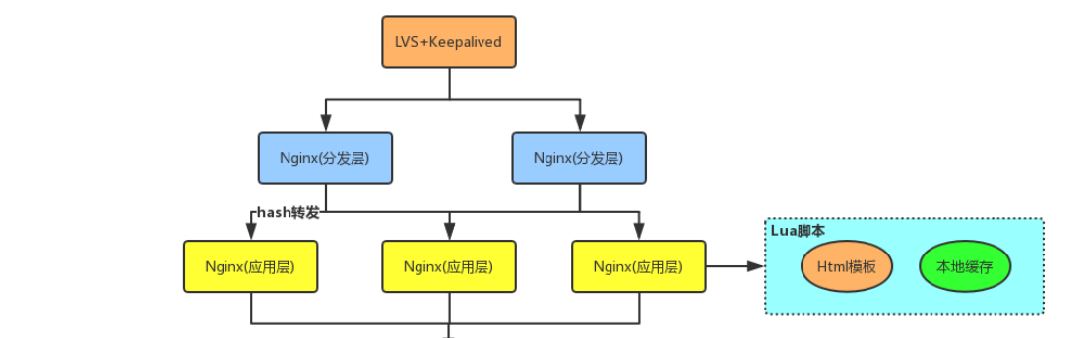
由于每个nginx都有自己的本地缓存。而且这个缓存是比较小的，不可能所有的静态资源都放在一个nginx，然后其他nginx都同步，也就是主从的含义。那样只能存放很少的缓存了。所以每个nginx存放的缓存是不一样的，这样就可以动态扩展了。基于此，同一个商品的详情页的请求，应该分发到同一个nginx中，所以就有了两层nginx。
Nginx（分发层）、nginx（应用层）。具体配置看文档，更多属于前端和运维的知识。

总结：简单来说就是多加了一层nginx的缓存，只需要调用一次后端接口，然后就将数据保存在nginx缓存，然后根据模板渲染出来。全程采用lua脚本编写。

对比：相比于优化1，优化2不需要生成多个详情页的html页面，而是一个模板，一个nginx的缓存区，从缓存区取数据去渲染模板。

详情页面的静态文件
采用cdn对静态文件进行加速

Tomcat优化
Server.tomcat.accept.count 线程满了，等待队列的大小
Server.tomcat.min-spare-threads 空闲时保留线程数
Server.tomcat.max-connections 最大连接
Server.tomcat.max-threads 最大线程数（4核心8G使用800）

用长连接优化
客户端要set keepalive，服务端要支持keepalive。

扩展：
Web和服务共用一个redis，可以直接修改redis。
Web和服务的redis是分开的，要用用mq来更新redis
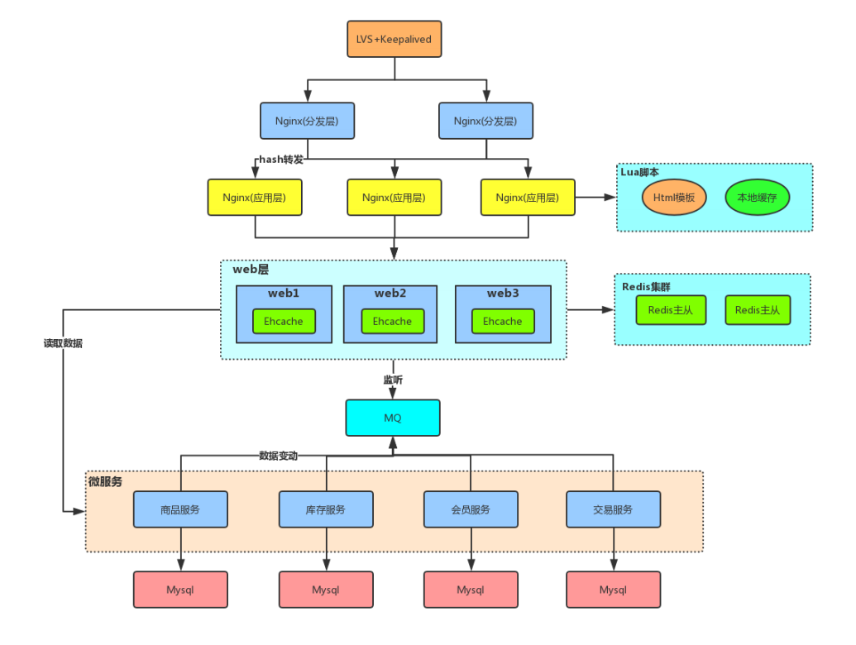

后台可以这样看：
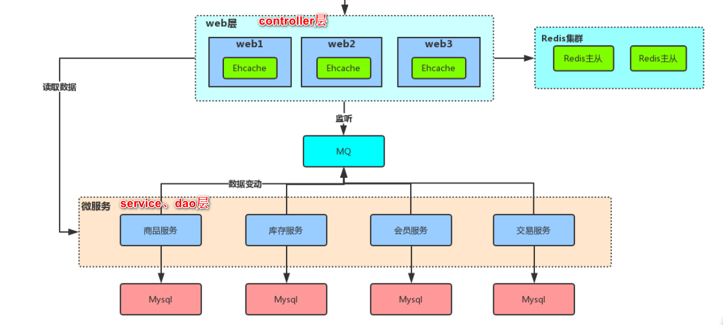
修改redis和本地缓存。
